北京大学第一医院总务处（大兴院区）大兴院区开办窗帘隔帘轨道项目院内论证公告
北京大学第一医院采购中心采购论证组，邀请供应商就如下项目中所需货物或服务参加采购现场论证。
1.论证简介
1.1项目名称：北京大学第一医院总务处（大兴院区）大兴院区开办窗帘隔帘轨道项目
1.2采购论证编号：CGZX-HW-2023-1057
1.3使用科室：北京大学第一医院
地址：北京市西城区西什库大街8号
电话：010-83576835
1.4采购论证性质：院内论证
1.5资金来源：医院经费
1.6评分办法：综合因素评定法
1.7采购内容
序号 | 名称 | 数量 | 参数要求 | 参考样式 | 每套轨道长度
1 | 拉帘及轨道 | 723套 | 幅高2.8米；丝绒麻-4灰色 | 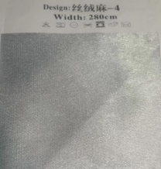 | 10米
2 | 拉帘及轨道 | 723套 | 幅高2.8米；丝绒麻F137-22浅蓝色 | 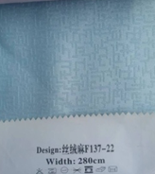 | 10米
3 | 拉帘及轨道 | 723套 | 幅高2.8米；迪拜棉2012-14粉色 | 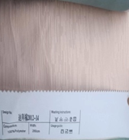 | 10米
4 | 隔帘及轨道 | 723套 | 幅高2.8米；W-17加厚  浅蓝色；涤纶阻燃布 | 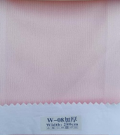  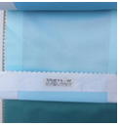 | 9米
5 | 隔帘及轨道 | 723套 | 幅高2.8米；W-17加厚  浅蓝色；涤纶阻燃布 |  | 9米
6 | 隔帘及轨道 | 723套 | 幅高2.8米；W-08加厚粉色；涤纶阻燃布 | 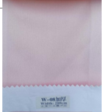 | 9米
7 | 输液导轨  （含U型及L型导轨） |  | 1.8*0.8*1.8m；银色 | 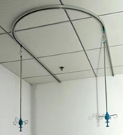 | 2.1米
2.对供应商基本要求：
2.1 中国境内注册的独立法人。
2.2 不接受联合体投标。
2.3 必须向北京大学第一医院采购中心报名，并提供要求的资质文件参加资格预审。
3.供应商报名
3.1供应商需在公示期2023年8月11日-2023年8月17日下午16:00前，将供应商资质（含联系人、联系方式）及相关资料按照“项目名称-报名单位名称” 的邮件标题格式，发送至CGZX@pkufh.com进行线上报名，未按标题格式发送或逾期发送无效。
3.2供应商需在2023年8月18日上午9:00-10:00到北京大学第一医院采购中心进行现场报名，逾期无效。
3.3报名时需提供资格预审要求的供应商资质及相关资料。
3.4资格预审资质要求：
3.4.1 企业法人营业执照(三证合一)；非生产企业提供生产企业全套资质及授权；
3.4.2 出具产品质量保证承诺书
3.4.3法人授权书：授权书需法人签字;授权书后附法人、授权代表的身份证正反面复印件；授权书需包含授权代表联系方式及邮箱地址
4.发放采购论证文件
4.1通过资格预审的供应商，将收到资格预审通过通知，同时告知领取采购论证文件。
5.采购论证时间及地点
5.1本次采购论证采用线下现场会议的形式。
5.2北京大学第一医院采购中心将以电话形式通知供应商参与采购论证。
6.北京大学第一医院采购中心地址及联系方式
6.1地址：北京市西城区大红罗厂街6号 采购中心。
6.2联系人及联系电话：尚旭 010-83576835
6.3电子邮箱：CGZX@pkufh.com
7.本项目采购论证公告、修改公告和中标公告将在北京大学第一医院官方网站（http://www.pkufh.com）上刊登。
北京大学第一医院采购中心
2023年8月11日
